Pour chaque item de notre affiche,
→ Quelles sont les données que nous déclarons ?
→ Quelles sont les traces que nous laissons ?

Données déclaratives :

Ce que je suis



Traces volontaires :

Ce que je fais/partage



Traces involontaires :

Ce qui est collecté à mon insu

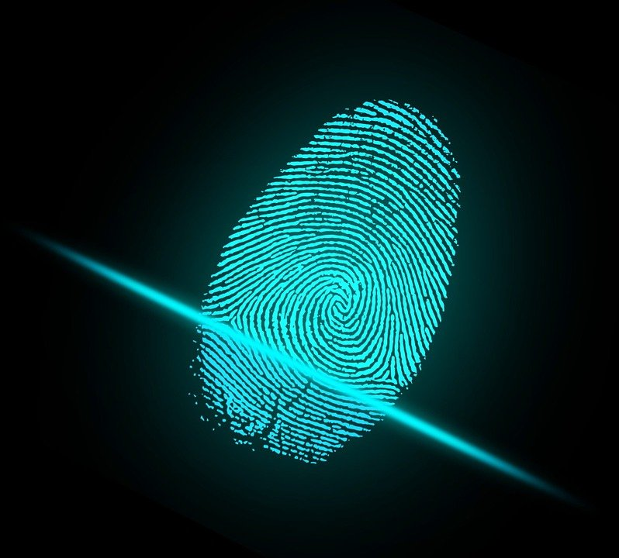

Sources images :
https://pixabay.com/fr/illustrations/id-john-doe-inconnu-sans-nom-1249810/
https://pixabay.com/fr/illustrations/m%C3%A9dias-sociaux-social-r%C3%A9seau-3758364/
https://pixabay.com/fr/illustrations/doigt-empreintes-digitales-2081169

